图书管理系统

软件需求规格说明

负责人：田宇

学号：14231006

|  |  |  |  |  |  |  |  |
| --- | --- | --- | --- | --- | --- | --- | --- |
| **项目组成员信息** | | | | | | | |
| 小组名称 | | Team12 | | | | | |
| 学号 | | 姓名 | | 贡献率 | | 本文档中承担的任务 | |
| 14231006 | | 田宇 | | 0.68 | | 需求分析 | |
| 14061030 | | 宋欣欣 | | 0.17 | | 数据流图 | |
| 14061031 | | 周子硕 | | 0.09 | | 文档排版 | |
| 14061002 | | 王雅洁 | | 0.06 | | 文档纠错 | |
| **版本变更历史** | | | | | | | |
| 版本 | 提交日期 | | 主要编制人 | | 审核人 | | 版本说明 |
| V1.0 | 2016.11.10 | | 田宇 | | 小组内成员 | | 初版 |
| V2.0 | 2016.12.08 | | 田宇 | | 小组内成员 | | 第二版 |
| V3.0 | 2016.12.15 | | 田宇 | | 小组内成员 | | 第三版 |
| V4.0 | 2016.12.21 | | 田宇 | | 小组内成员 | | 第四版 |

### 目录

1范围 5

1.1标识 5

1.2系统概述 5

1.3文档概述 5

1.4基线 5

2引用文件 6

3需求 6

3.1所需的状态和方式 6

3.2需求概述 6

3.2.1目标 6

3.2.2运行环境 7

3.2.3用户的特点 7

3.2.4关键点 7

3.2.5约束条件 8

3.3需求规格 9

3.3.1软件系统总体功能/对象结构 9

3.3.2软件子系统功能/对象结构 9

3.3.3描述约定 11

3.4 CSCI能力需求 12

3.4.1精度 12

3.4.2时间特性要求 12

3.4.3灵活性 12

3.4.4输入/输出数据 12

3.5 CSCI外部接口需求 13

3.5.1图书信息 13

3.5.2读者信息 14

3.5.3用户信息 14

3.5.4类型信息 15

3.5.5借阅信息 15

3.5.6丢失信息 16

3.6 CSCI内部接口需求 16

3.7 CSCI内部数据需求 16

3.8适应性需求 16

3.9保密性需求 16

3.10保密性和私密性需求 16

3.11 CSCI环境需求 17

3.12计算机资源需求 17

3.12.1计算机硬件需求 17

3.12.2计算机硬件资源利用需求 17

3.12.3计算机软件需求 17

3.12.4计算机通信需求 18

3.13软件质量因素 18

3.14设计和实现的约束 19

3.14.1技术约束 19

3.14.2环境约束 19

3.14.3标准约束 19

3.15数据 19

3.15.1图书信息 19

3.15.2用户信息 20

3.15.3借阅信息 20

3.16操作 21

3.17故障处理 21

3.18算法说明 22

3.19有关人员需求 22

3.20有关后勤需求 22

3.21其他需求 23

3.22需求的优先次序和关键程度 23

4合格性规定 23

4.1合格性方法说明 23

4.2需求的合格性方法使用 24

5需求可追踪性 25

5.1功能需求 25

5.1.1软件功能模块划分 25

5.1.2软件功能规定 25

5.1.3软件用例模型 25

5.2非功能需求 29

5.2.1性能需求 29

5.2.2输入/输出要求 29

5.2.3数据管理能力要求 30

6尚未解决的问题 30

7注解 30

# 

# 1范围

## 1.1标识

文档标识号：A2016-10-16-00-14

文档标题：Team12软件需求规格说明_SRS_4.0

项目/产品中文全称：图书管理系统

项目/产品英文全称：Library Management System

项目/产品编码：201610160014

## 1.2系统概述

图书管理系统的基本特性是能够满足系统管理员通过数据库对馆内图书信息进行整理，增添，删改，并且满足老师和学生两类读者对图书进行借阅，预借，信息查询等操作需求。同时设有用户登录，注册等功能。为区别教师和学生两类用户，我们设置教师和学生能够保存借阅的图书的最长时间不同。

本系统的开发方：计算机学院软件工程实践小组Team12

支持机构：北京航空航天大学软件所

相关文档：软件开发计划，软件设计说明书，软件测试计划。

## 1.3文档概述

本文档是“图书管理系统”的需求规格说明文档。

本文档供所有与此系统相关的人员使用，包括设计人员、开发人员、测试人员、维护人员。方便用户与设计、开发人员之间的信息交流，确定用户的基本需求与新增需求，用户可以初步判断是否满足其基本需求。

本文档作为系统分析员进行系统分析设计的基本出发点，是后期系统分析与设计实现的重要依据；作为系统开发完成后的内部、外部测试的参考资料；为后面必要的系统升级或维护提供一些必要的系统信息。

## 1.4基线

本系统采用面向对象设计方法。

对象系统需求规格基线《系统需求规格说明书》

# 2引用文件

计算机软件文档编制规范

软件需求说明书（SRS）

软件开发计划（SDP）

# 3需求

## 3.1所需的状态和方式

本系统不需要多个状态和方式，不需人为加以区分。

## 3.2需求概述

### 3.2.1目标

1. 本系统的开发意图、应用目标及作用范围。

实现图书管理系统的基本需求，即能够有效进行图书的查询、借阅、归还等管理操作，达到较人工管理检索更迅速、查找更方便、可靠性更高、存储量更大、保密性更好、寿命更长、成本更低的目标，促进图书管理的信息化、规范化，实现图书馆的智能化管理，以提高图书馆的工作效率。

b.本系统的主要功能、处理流程、数据流程及简要说明。

本系统将读者分为教师和学生两类，以及提供系统管理员的角色，提供用户注册，信息查询，书目编排，录入，图书借还以及预借功能等。该图书管理系统预计面向校园图书馆的管理部门，因此应和实际使用的计算机系统环境相匹配。

|  |  |
| --- | --- |
| 主要功能 | 简要说明 |
| 登录 | 用户输入用户名和密码即可登录系统，进入相应版面。 |
| 注册 | 未注册的用户设置用户名和密码后即可注册，下次登录可直接输入用户名和密码。 |
| 信息查询 | 输入用户信息或书目信息可进行查询。 |
| 书目编排 | 管理员输入数目信息可对书目进行添加，删除，排序。 |
| 录入 | 输入新书目信息可录入书目信息。 |
| 图书借还 | 读者输入书目信息可在规定范围内对图书进行借阅。 |
| 续借 | 读者输入书目信息可对已借书目进行续订。 |
| 丢失赔偿 | 读者丢失已借图书（需报备），根据图书报价进行赔偿。 |
| 超期罚款 | 读者超期未归还图书，按照图书馆规定经管理员进行罚款办理。 |

Tab 1 主要功能说明

c.本系统是独立产品。

### 3.2.2运行环境

本系统的运行环境(包括硬件环境和支持环境)规定的简要说明。

a. 硬件环境：

处理器：Intel双核芯处理器；

内存：不小于4GB；

硬盘：不少于100GB；

电源：内置电源及外置电源（用于突然断电提供时间保存数据）

b支持环境：

软件环境：JDK 6.0

操作系统: Windows 7及以上

数据库系统：MySQL 5.1

编译程序: eclipse

### 3.2.3用户的特点

|  |  |
| --- | --- |
| 用户 | 特点 |
| 图书管理员 | 能使用本系统的大部分功能，包括对图书信息进行收集、传递、加工、保存、维护。 |
| 系统管理员 | 负责整个系统的正常运行使用，能使用本系统全部功能，管理所有管理员信息、图书信息（图书入库和出库等）和用户信息。 |
| 图书借阅者 | 只能使用部分功能，包括登录、注销、借书还书、查询检索图书、查看个人信息、修改个人信息、修改登录密码。 |

Tab 2 用户特点说明

### 3.2.4关键点

图书管理系统主要功能需求：

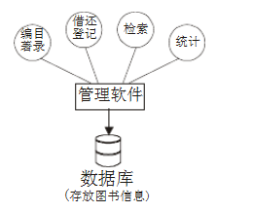

Fig 1 构成要件

图书管理系统需要满足图书借阅者和图书管理员的需求。

图书借阅者通过本系统检索图书馆库存图书，查看本人借阅情况。

图书管理人员通过本系统管理图书借阅者的借阅及还书情况（修改其权限），并生成借书或还书报表供图书借阅者查看确认。

|  |  |
| --- | --- |
| 模块名称 | 功能简介 |
| 读者功能模块 | 图书信息检索 |
| 读者借阅情况及个人信息查询 |
| 个人罚款信息查询 |
| 办理续借 |
| 修改密码 |
| 管理员功能模块 | 读者信息的管理 |
| 图书基本信息的管理 |
| 借书信息的管理 |
| 还书信息的管理 |
| 办理罚款 |
| 数据统计 |
| 生成各种报表 |

Tab 3 主要功能模块说明

### 3.2.5约束条件

经费限制：暂无

开发期限：2016年12月20日交付

采用的方法与技术：面向对象设计方法

## 3.3需求规格

### 3.3.1软件系统总体功能/对象结构

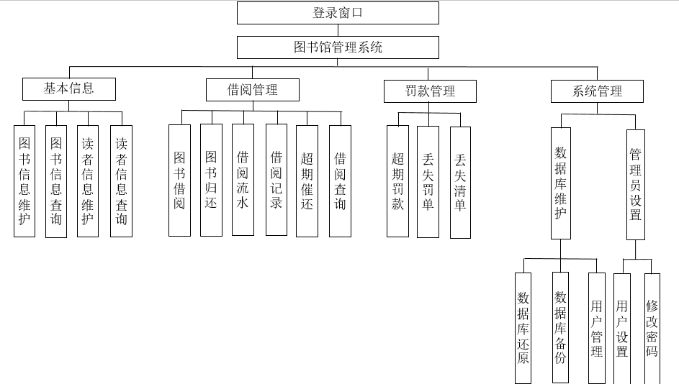

Fig 2 顶层功能结构

### 3.3.2软件子系统功能/对象结构

对每个主要子系统中的基本功能模块/对象进行描述。

a.基本信息子系统

对图书信息和读者信息进行录入、删除、修改、查询等操作。

b.借阅管理子系统

对图书的借还情况进行管理与统计。

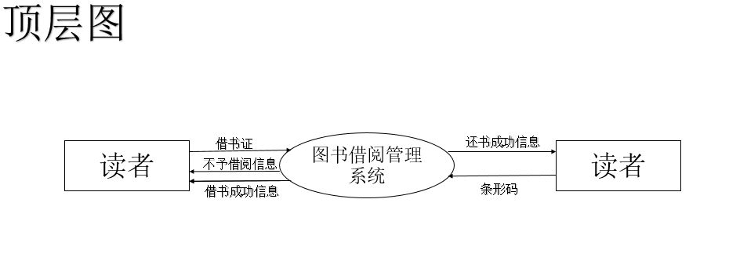

Fig 3 图书借阅管理系统数据流图

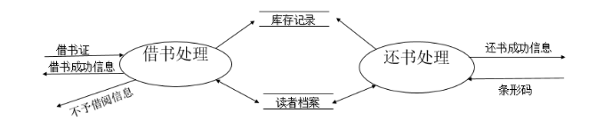

Fig 4 借/还书数据流图

c.罚款管理子系统

当读者超期归还图书或丢失图书时进行罚款处理。

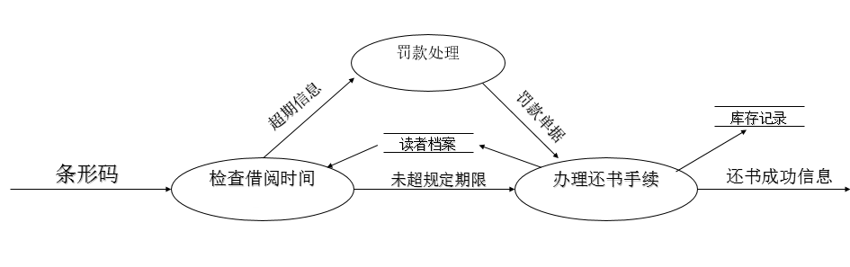

Fig 5 罚款管理系统数据流图

d.系统管理子系统

对数据库和系统进行管理维护，设置用户权限。

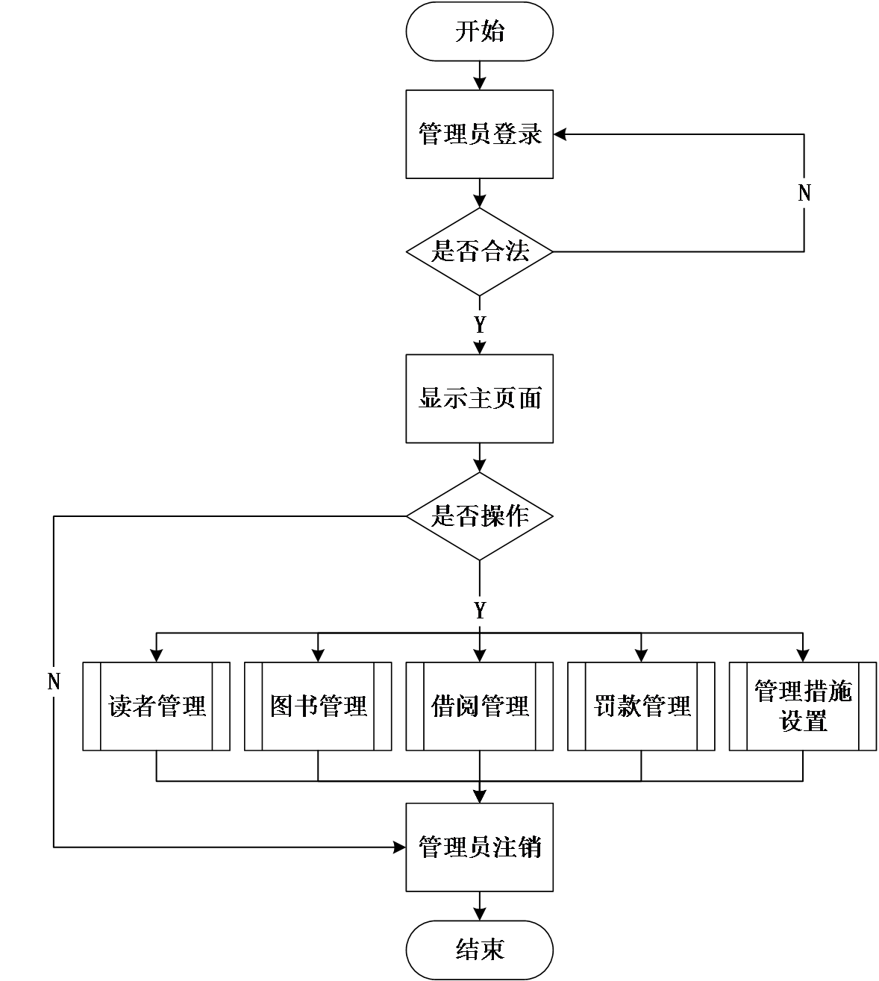

Fig 6 系统管理工作流程图

### 3.3.3描述约定

暂无。

## 3.4 CSCI能力需求

### 3.4.1精度

1. 添加记录时按照严格的数据格式写入：日期数据精确到日；时间数据精确到1秒；金额数据精确到0.01元。
2. 保证查全率：查询时所有包含查询关键字的记录都应显示。

### 3.4.2时间特性要求

a.响应时间：

软件使用过程中，对用户在各个功能模块的鼠标点击、键盘输入等操作事件的响应时间需在用户能够容忍的范围之内，一般要求小于1秒。

b.数据的转换和传送的时间：

对软件不同模块间的数据交互，要求数据的转换和传送时间不得超过10秒。

c.运行时间：

程序启动和初始化时间控制在3秒之内。

### 3.4.3灵活性

当需求发生某些变化时，该软件对这些变化的适应能力。

a.操作方式上的变化：

软件应支持多种操作方式，例如鼠标、键盘和菜单等。

b.运行环境的变化：

软件应支持Windows 7版本及以上版本的操作系统。

c.计划的变化或改进：

本系统适应将来有可能会出现的需求更改或增加。

### 3.4.4输入/输出数据

a. 输入数据：

用户查询图书信息时的查询方式和查询关键字；

图书管理员新建、修改和删除图书信息和读者信息时的输入；

用户登录或注销时的密码。

B. 输出数据：

查询得到的数据库子集和统计结果；

操作提示信息；

借还操作和登录注销的结果信息。

## 3.5 CSCI外部接口需求

分条描述CSCI外部接口的需求。

1. 用户接口：

外部接口的用户界面部分利用菜单界面驱动方式，用户界面简洁，对用户友好，数据以列表的形式体现，表头突出显示；根据终端用户操作特点设置相应的快捷键；对鼠标和键盘单独支持。

b.硬件接口：

考虑到大量数据的备份留档等要求，需要保持与打印机、磁带机和光盘刻录机的接口。

c.软件接口：

操作系统：Windows 7及以上

数据库管理系统：My SQL 5.1

浏览器：IE9.0以上版本

开发软件：eclipse

办公软件：Microsoft Office 2016

d.通信接口的需求：

安装网卡，以一台主机形成局域网（通过接线实现多机互联），实现数据共享，实时操作。

### 3.5.1图书信息

a.处理描述：

当图书馆购买新的图书后图书管理员将图书的信息录入系统中，给每本图书分配一个唯一标示的图书编号，以方便对图书进行各种查询及更新、修改操作。根据读者的需要输入书名，查询图书数据库显示图书信息和图书的数量是否可借。

b.图书信息表：

主要存储各项基本信息。本系统可对其进行增、删、改、查操作。

|  |  |  |  |
| --- | --- | --- | --- |
| 字段名 | 数据类型 | 字段长度 | 允许空值否 |
| 图书编号 | varchar | 50 | 否 |
| 图书类别 | varchar | 50 | 否 |
| 作者 | varchar | 50 | 否 |
| 出版社 | varchar | 50 | 否 |
| 出版日期 | date | 8 | 否 |
| 关键字 | varchar | 8 | 否 |
| 入库时间 | time | 8 | 否 |
| 定价 | float | 8 | 否 |
| 库存量 | int | 4 | 否 |
| 总数 | int | 4 | 否 |

Tab 4 图书信息表

### 3.5.2读者信息

a.处理描述：

用户通过自己合法的用户名与密码登录到系统，查询自己的基本信息，修改登录密码。

b.读者信息表：

主要存储读者各项基本信息。本系统可对其进行增、删、改、查操作。

|  |  |  |  |
| --- | --- | --- | --- |
| 字段名 | 数据类型 | 字段长度 | 允许空值否 |
| 读者编号 | varchar | 50 | 否 |
| 读者姓名 | varchar | 50 | 否 |
| 读者类型 | varchar | 50 | 否 |
| 读者电话 | varchar | 50 | 否 |
| 读者邮箱 | varchar | 50 | 否 |
| 注册日期 | date | 8 | 否 |

Tab 5 读者信息表

### 3.5.3用户信息

a.处理描述：

所有用户都有一个唯一标识的用户编号，所有用户信息都会在用户数据库，不同身份的用户（老师和学生）有不同的权限，可以进行属于自己权限的操作以及管理，用户信息有改动时，管理员可以修改信息，其他用户可以修改密码。

b.用户信息表主要存储用户基本信息，包括管理员信息和读者信息，用于登录本系统。

|  |  |  |  |
| --- | --- | --- | --- |
| 字段名 | 数据类型 | 字段长度 | 允许空值否 |
| 用户名 | varchar | 50 | 否 |
| 用户类型 | int | 4 | 否 |
| 用户密码 | varchar | 10 | 否 |

Tab 6 用户信息表

### 3.5.4类型信息

类型信息表主要存储读者类型信息，用于区别不同类型读者（老师和学生）的最大借阅量和最长借阅期限。

|  |  |  |  |
| --- | --- | --- | --- |
| 字段名 | 数据类型 | 字段长度 | 允许空值否 |
| 类型编号 | int | 4 | 否 |
| 类型名称 | varchar | 50 | 否 |
| 最大借阅量 | int | 4 | 否 |
| 最长借阅期限 | int | 4 | 否 |

Tab 7 类型信息表

### 3.5.5借阅信息

a.处理描述：

当读者用户去图书馆借书时，管理员通过输入读者编号和图书编号，判断当前用户是否可以借当前的图书，如果读者是在校合法的注册读者用户，则可以借书，否则不能借书；

当读者用户去图书馆还书时，管理员通过输入读者编号和图书编号，查询当前用户的借书信息，判断读者是否违章，若读者违章则缴纳罚金，若读者未违章则正常还书。

b.借阅信息表：

主要存储图书借还信息。本系统可对其进行增、删、改、查操作。

|  |  |  |  |
| --- | --- | --- | --- |
| 字段名 | 数据类型 | 字段长度 | 允许空值否 |
| 借阅记录编号 | varchar | 4 | 否 |
| 图书编号 | varchar | 50 | 否 |
| 读者编号 | varchar | 50 | 否 |
| 借阅日期 | date | 8 | 否 |
| 应还日期 | date | 8 | 否 |
| 超期天数 | int | 4 | 否 |
| 罚款金额 | int | 4 | 否 |

Tab 8 借阅信息表

### 3.5.6丢失信息

丢失信息表主要存储图书丢失信息。

|  |  |  |  |
| --- | --- | --- | --- |
| 字段名 | 数据类型 | 字段长度 | 允许空值否 |
| 图书编号 | varchar | 50 | 否 |
| 读者编号 | varchar | 50 | 否 |
| 罚款金额 | float | 8 | 否 |
| 挂失日期 | date | 8 | 否 |

Tab 9 丢失信息表

## 3.6 CSCI内部接口需求

所有内部接口都留待设计时决定。

## 3.7 CSCI内部数据需求

对CSCI内部数据的需求（包括对CSCI中数据库和数据文件的需求）留待设计时决定。

## 3.8适应性需求

满足运行环境在允许操作系统之间的安全转换和与其他应用软件的独立运行要求。

记录量控制在100项内。

## 3.9保密性需求

用户只能使用用户名和密码登录本系统，登录成功后才能使用本系统。

用户只能通过本系统操作后台数据，不能对数据库进行直接操作。

## 3.10保密性和私密性需求

用户信息一经录入不允许任何用户随意更改或删除，必须经过本系统的资格认证（正确回答密保问题）后方可进行由系统管理员操作管理。

用户只能使用用户名和密码登录本系统，登录成功后才能使用本系统。

用户只能通过本系统操作后台数据，不能对数据库进行直接操作。

图书借阅者允许查询个人信息和修改登录密码，而不能查看或修改其他用户信息。

## 3.11 CSCI环境需求

计算机硬件：

Intel双核芯处理器，内存不小于4GB，硬盘不少于100GB。

操作系统：

Windows 7及以上版本，JDK 6.0环境。

## 3.12计算机资源需求

### 3.12.1计算机硬件需求

|  |  |
| --- | --- |
| 硬件名称 | 硬件需求 |
| 处理器 | Intel CORE i5或i7 |
| 存储器 | 内存 |
| 输入/输出设备 | 鼠标，键盘，显示器，打印机 |
| 辅助存储器 | 硬盘 |
| 通信/网络设备 | 无线网卡 |

Tab 10 硬件需求表

### 3.12.2计算机硬件资源利用需求

|  |  |
| --- | --- |
| 硬件资源名称 | 利用需求 |
| 最大许可使用的处理器能力 | 双核处理芯片 |
| 存储器容量 | 4G |
| 输入/输出设备能力 | 无障碍 |
| 辅助存储器容量 | 100G |
| 通信/网络设备能力 | 信号好 |

Tab 11 硬件资源利用需求表

### 3.12.3计算机软件需求

本系统必须使用或引入的计算机软件的需求描述。

|  |  |  |  |
| --- | --- | --- | --- |
| 软件需求 | 名称 | 版本 | 文档引用 |
| 操作系统 | Windows | 7.0 |  |
| 数据库管理系统 | MySQL | 5.1 |  |
| 通信/网络软件 |  |  |  |
| 实用软件 | Microsoft Office | 2013 |  |
| 输入和设备模拟器 |  |  |  |
| 测试软件 | eclipse | MARS.2 | 《Eclipse使用教程》 |
| 生产用软件 |  |  |  |

Tab 12 软件需求表

### 3.12.4计算机通信需求

1. 网络通讯协议：HTTP协议

b. 数据传输协议：TCP/IP协议

c. 邮件服务协议：SMIP协议

## 3.13软件质量因素

从更高层次规格说明派生出来的对CSCI的软件质量方面的需求描述，包括有关CSCI的功能性(实现全部所需功能的能力)、可靠性(产生正确、一致结果的能力)、可维护性(易于更正的能力)、可用性(需要时进行访间和操作的能力)、灵活性(易于适应需求变化的能力)、可移植性(易于修改以适应新环境的能力)、可重用性(可被多个应用使用的能力)、可测试性(易于充分测试的能力)、易用性(易于学习和使用的能力)以及其他属性的定量需求。

|  |  |
| --- | --- |
| 质量属性 | 说明 |
| 功能性 | 用户可在本系统下实现满足用户需求的功能。 |
| 可靠性 | 除电源硬件、操作系统和服务器管理系统外，平均故障时间不低于240小时。 |
| 可扩展性 | 可在当前需求基础上进行功能性扩展 |
| 正确性 | 不允许出现严重的业务错误 |
| 灵活性 | 本系统支持多种操作方式，包括鼠标、键盘和菜单。  本系统支持Windows 7版本及以上版本的操作系统。  本系统适应将来有可能会出现的需求更改或增加。 |
| 可移植性 | 可运行在大多数主流操作平台上。 |
| 兼容性 | 可运行在大多数主流硬件环境中 |
| 可测试性 | 允许多次测试 |
| 易用性 | 易于安装，操作简便 |
| 安全性 | 本系统的重要数据均受密码保护 |
| 容错性 | 用户输入错误时出现提示信息 |

Tab 13 软件质量因素表

## 3.14设计和实现的约束

### 3.14.1技术约束

采用面向对象的分析与设计方法，Java程序设计语言，MySQL数据库编程。

### 3.14.2环境约束

使用Windows 7及以上版本操作系统，JDK 6.0开发环境。

### 3.14.3标准约束

数据库的完整性约束。

## 3.15数据

本系统的输入、输出数据及数据管理能力方面的要求(处理量、数据量)说明。

### 3.15.1图书管理信息

|  |  |
| --- | --- |
| 功能项 | 数据项 |
| 功能名称 | 图书管理 |
| 功能描述 | 图书信息图书信息的添加、修改、删除。 |
| 输入项 | 图书编号  图书名称  作者  出版社  出版日期  关键字  入库时间  定价  库存量  总数 |
| 处理描述 | 当图书馆购买新的图书后图书管理员将图书的信息录入系统中，给每本图书分配一个唯一标示的图书编号，以方便对图书进行各种查询及更新、修改操作。根据读者的需要输入书名，查询图书数据库显示图书信息和图书的数量是否可借。 |
| 输出项 | 图书信息 |

Tab 14 图书管理信息表

### 3.15.2用户管理信息

|  |  |
| --- | --- |
| 功能项 | 数据项 |
| 功能名称 | 用户管理 |
| 功能描述 | 系统管理员管理图书管理员用户、读者用户的信息以及权限 |
| 输入项 | 用户名  用户类型  用户密码 |
| 处理描述 | 所有用户都有一个唯一标识的用户编号，所有用户信息都会在用户数据库，不同身份的用户（老师和学生）有不同的权限，可以进行属于自己权限的操作以及管理，用户信息有改动时，管理员可以修改信息，其他用户可以修改密码。 |
| 输出项 | 用户信息 |

Tab 15 用户管理信息表

### 3.15.3借阅管理信息

|  |  |
| --- | --- |
| 功能项 | 数据项 |
| 功能名称 | 借阅管理 |
| 功能描述 | 读者用户可以查询自己的图书借阅信息，可以续借一次当前已借图书或还书。 |
| 输入项 | 借阅记录编号  图书编号  读者编号  借阅日期  应还日期  超期天数  罚款金额 |
| 处理描述 | 当读者用户去图书馆借书时，管理员通过输入读者编号和图书编号，判断当前用户是否可以借当前的图书，如果读者是在校合法的注册读者用户，则可以借书，否则不能借书；  当读者用户去图书馆还书时，管理员通过输入读者编号和图书编号，查询当前用户的借书信息，判断读者是否违章，若读者违章则缴纳罚金，若读者未违章则正常还书。 |
| 输出项 | 图书信息  借阅历史 |

Tab 16 借阅管理信息表

## 3.16操作

|  |  |
| --- | --- |
| 操作 | 要求 |
| 初始化操作 | 对用户信息、图书信息等项目进行初始化设置，这些设置一般不轻易改动。 |
| 常规操作 | 对数据库中用户信息、图书信息、借阅信息、丢失信息等进行增、删、改、查操作。 |
| 特殊操作 | 无 |
| 恢复操作 | 系统载入数据库备份文件恢复现场 |

Tab 17 操作信息表

## 3.17故障处理

本系统在发生可能的软硬件故障时，对故障处理的要求说明。

1. 说明属于软件系统的问题：

用户输入正确时，系统输出出错。

数据联机操作时，数据的输入、输出错误。

b.给出发生错误时的错误信息：

登录失败时，提示用户名或密码错；

用户输入不合法时，提示缺少输入项、输入项格式错误或不符合规则。

c.说明发生错误时可能采取的补救措施：

系统给出错误提示。

系统给出正确的操作示例。

软件提供定时保存机制（每隔5min自动对信息进行保存），防止用户由于未及时保存而导致信息丢失的情况，从而保证用户数据的安全。

## 3.18算法说明

本系统主要使用检索算法：MySQL索引（B-Tree）

a.B-Tree算法的概况：

B-Tree是一种多路搜索树的搜索，从根结点开始，对结点内的关键字（有序）序列进行二分查找，如果命中则结束，否则进入查询关键字所属范围的儿子结点；重复，直到所对应的儿子指针为空，或已经是叶子结点。

b.用于B-Tree算法的详细公式：

定义任意非叶子结点最多只有M个儿子；且M>2；

根结点的儿子数为[2, M]；

除根结点以外的非叶子结点的儿子数为[M/2, M]；

每个结点存放至少M/2-1（取上整）和至多M-1个关键字；（至少2个关键字）

非叶子结点的关键字个数=指向儿子的指针个数-1；

非叶子结点的关键字：K[1], K[2], …, K[M-1]；且K[i] < K[i+1]；

非叶子结点的指针：P[1], P[2], …, P[M]；其中P[1]指向关键字小于K[1]的子树，P[M]指向关键字大于K[M-1]的子树，其它P[i]指向关键字属于(K[i-1], K[i])的子树；

所有叶子结点位于同一层。

## 3.19有关人员需求

与使用或支持CSCI的人员有关的需求描述，包括人员数量、技能等级、责任期、培训需求、其他的信息。如：同时存在的用户数量的需求，内在帮助和培训能力的需求，还应包括强加于CSCI的人力行为工程需求，这些需求包括对人员在能力与局限性方面的考虑：在正常和极端条件下可预测的人为错误，人为错误造成严重影响的特定区域，例如包括错误消息的颜色和持续时间。

本软件的用户为管理员（图书管理员和系统管理人员）和读者（老师和学生），他们都具有一定的计算机应用基础，可以比较熟练操作计算机。管理员和读者都是经常性用户。系统维护人员为计算机专业人员，熟悉数据库、操作系统、网络维护工作。维护人员为间隔性用户。

## 3.20有关后勤需求

有关后勤方面的CSCI需求描述。

|  |  |
| --- | --- |
| 后勤需求项 | 需求描述 |
| 系统维护 | 定期备份数据库，定期检修系统 |
| 软件支持 | MySQL  Microsoft Office 2013 |
| 系统运输方式 |  |
| 供应系统的需求 |  |
| 对现有设施的影响 | 无 |
| 对现有设备的影响 | 无 |

Tab 18 后勤需求信息表

## 3.21其他需求

a.数据库安全性：

定期进行数据库的备份工作，而且要求只有系统管理员才有权限进行数据库直接管理，以提高数据库的安全性。

b.用户体验计划：

开通用户体验反馈渠道，定期对系统进行升级优化。

## 3.22需求的优先次序和关键程度

下面给出本规格说明中需求的、表明其相对重要程度的优先顺序、关键程度或赋予的权值。其中1表明最低全职，5表明最高权值。

|  |  |
| --- | --- |
| 需求 | 权值 |
| CSCI能力需求 | 2 |
| CSCI外部接口需求 | 1 |
| CSCI内部接口需求 | 3 |
| CSCI内部数据需求 | 5 |
| 适应性需求 | 3 |
| 保密性需求 | 3 |
| 保密性和私密性需求 | 4 |
| CSCI环境需求 | 2 |
| 计算机资源需求 | 3 |

Tab 19 需求优先级信息表

# 4合格性规定

**4.1合格性方法说明**

合格性方法包括：

|  |  |
| --- | --- |
| 合格性方法 | 说明 |
| 演示 | 运行依赖于可见的功能操作的CSCI或部分CSCI,不需要使用仪器、专用测试设备或进行事后分析。 |
| 测试 | 使用仪器或其他专用测试设备运行CSCI或部分CSCI，以便采集数据供事后分析使用。 |
| 分析 | 对从其他合格性方法中获得的积累数据进行处理。  如：测试结果的归约、解释或推断。 |
| 审查 | 对CSCI代码、文档等进行可视化检查。 |
| 特殊的合格性方法 | 任何应用到CSCI的特殊合格性方法。  如：专用工具、技术、过程、设施、验收限制。 |

Tab 20 合格性方法

**4.2需求的合格性方法使用**

对于第3章中每个需求，指定使用的合格性方法，以确保需求得到满足。

|  |  |
| --- | --- |
| 需求名称 | 使用方法 |
| CSCI能力需求 | 演示 |
| CSCI内部接口需求 | 测试 |
| CSCI内部数据需求 | 演示 |
| 适应性需求 | 测试 |
| 保密性需求 | 测试 |
| 保密性和私密性需求 | 测试 |
| CSCI环境需求 | 测试 |
| 计算机资源需求 | 测试 |
| 质量属性需求 | 测试 |
| 设计和实现的约束 | 分析 |
| 数据 | 审查 |
| 操作 | 演示 |
| 故障处理 | 演示 |
| 算法 | 分析 |
| 有关人员需求 | 分析 |
| 有关后勤需求 | 测试 |
| 其他需求 | 分析 |

Tab 21 合格性方法使用明细表

# 5需求可追踪性

## 5.1功能需求

### 5.1.1软件功能模块划分

|  |  |  |
| --- | --- | --- |
| 系统名称 | 功能模块名称 | 功能描述 |
| 图书馆管理系统 | 图书管理 | 负责图书的录入、查询、修改和删除功能。 |
| 管理员管理 | 主要负责添加、查询、修改、删除所有用户的信息，还支持管理员查看个人信息、修改密码、重新登陆、退出系统等 |
| 读者管理 | 读者信息的添加、查询、修改、删除等 |
| 登录管理 | 负责判断登录时判断用户名和密码的正确性。（用户必须通过自己的用户名和密码登录后才能使用本系统。） |

Tab 22 软件功能模块

### 5.1.2软件功能规定

|  |  |
| --- | --- |
| 功能名称 | 功能描述 |
| 图书管理 | 图书信息的添加、删除、修改等。 |
| 用户管理（包括读者用户、图书管理员） | 图书管理员用户、读者用户的信息以及权限。 |
| 读者借书管理 | 读者用户可以通过用户编号借书。 |
| 读者还书管理 | 通过读者用户编号和所还图书编号判断是否正常还书。 |
| 图书续借 | 读者通过图书检索续借已借图书。 |
| 借阅信息管理 | 读者用户可以查询自己的图书借阅信息，可以续借一次当前已借图书。 |
| 信息查询密码修改 | 所有用户都可以登录到自己的系统，进行对自己的信息查询和密码修改操作。 |
| 罚款管理 | 包括读者丢失图书赔偿和超期归还罚款。 |

Tab 23 软件功能规定

### 5.1.3软件用例模型

1. 图书管理员用例图

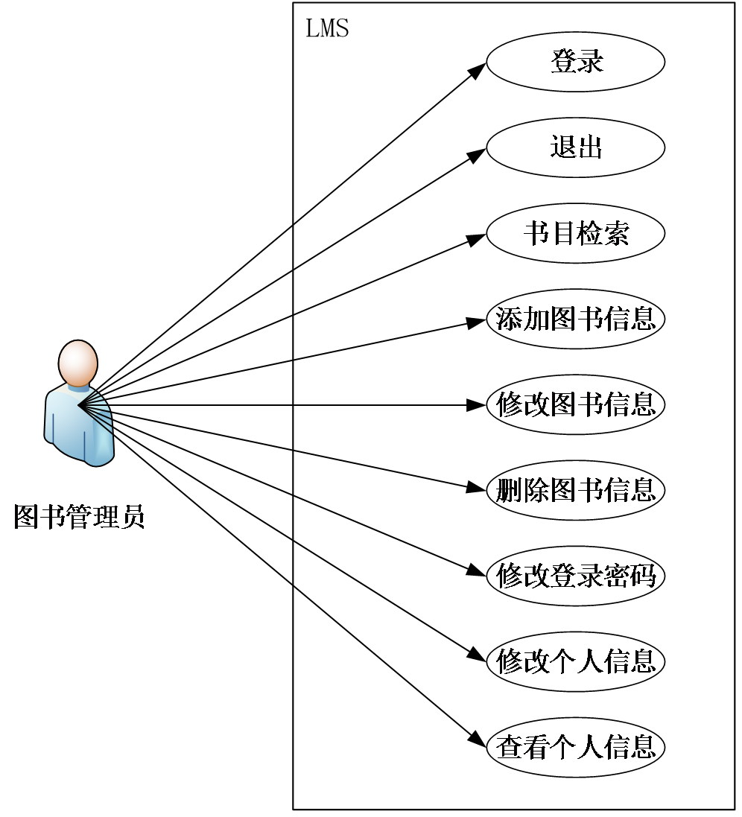

Fig 7 图书管理员用例图

1. 系统管理员用例图

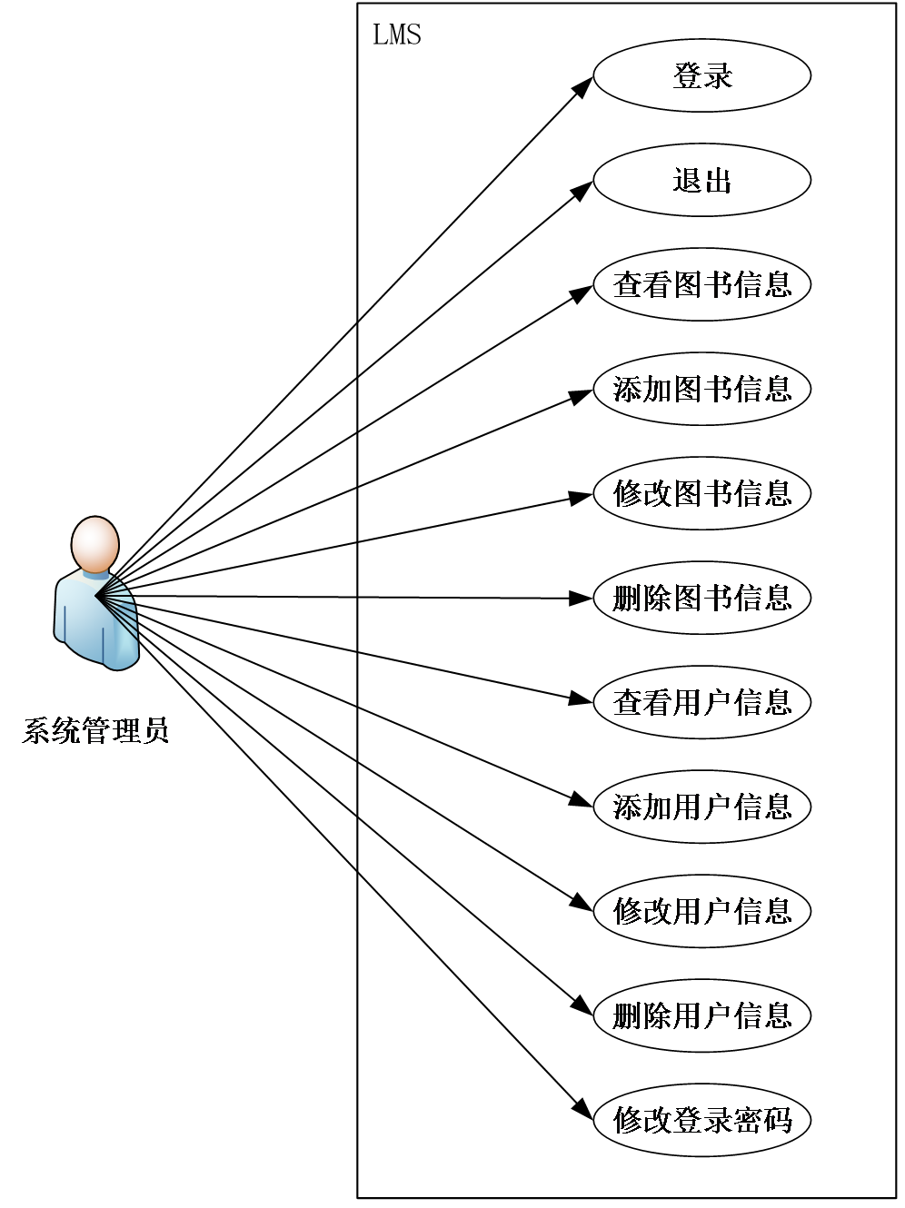

Fig 8 系统管理员用例图

1. 学生用例图

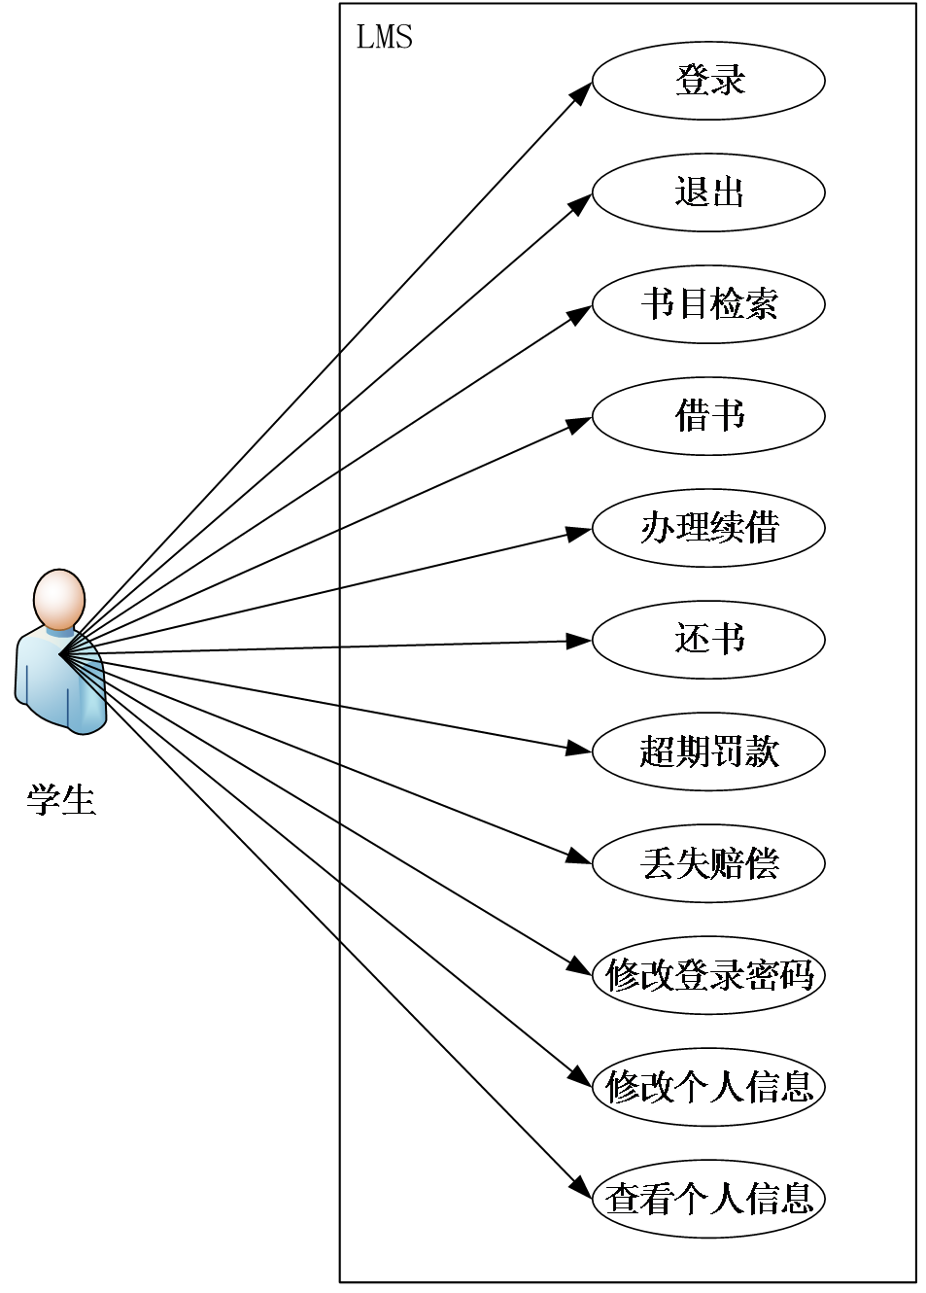

Fig 9 学生用例图

1. 教师用例图

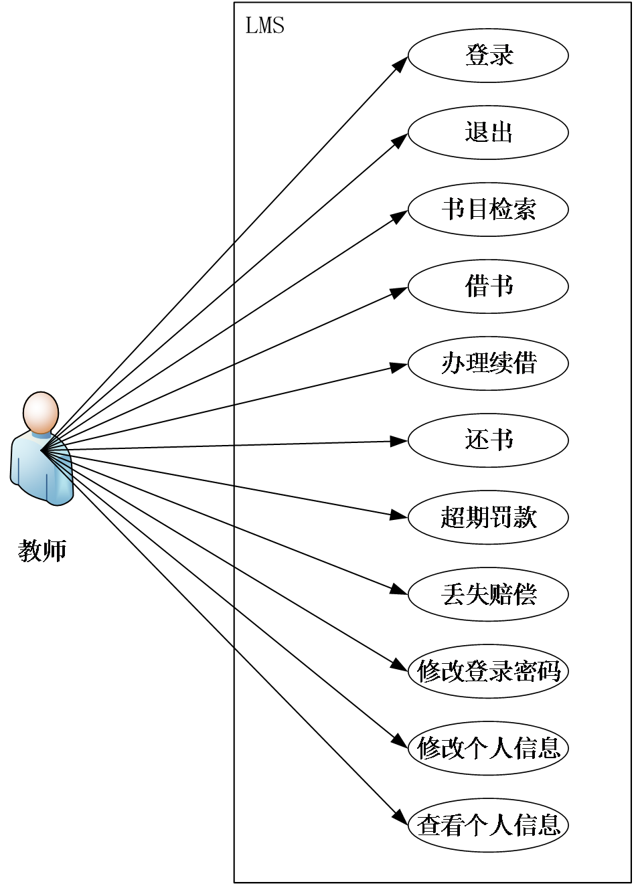

Fig 10 教师用例图

## 5.2非功能需求

### 5.2.1性能需求

性能需求指定系统必须满足的定时约束或容量约束，通常包括响应时间、信息量速率、主存容量、磁盘容量、安全性等方面的需求。详见第3章。

### 5.2.2输入/输出要求

输入介质和设备：键盘，鼠标。

输出介质和设备：显示器、文件。

### 5.2.3数据管理能力要求

要求系统能（持久）存储大量数据，并且有强大的数据处理功能和较快的响应时间。

# 6尚未解决的问题

1. 目标检索：

用户进行检索过程中，检索结果数据量太大，给用户锁定目标带来一定的困难。

b.信息管理：

大量新的图书信息无法得到及时的归纳整理，用户查找的过程中不能满足需求。

# 7注解

|  |  |
| --- | --- |
| 术语 | 说明 |
| SDP | Software Development Plan  软件开发计划 |
| SRS | Software Requirements Specification  软件需求说明书 |
| SQL | Structured Query Language  结构化查询语言 |

Tab 24 注解

**附录**

附录提供为便于文档维护而单独出版的信息(例如图表、分类数据)。

暂无。